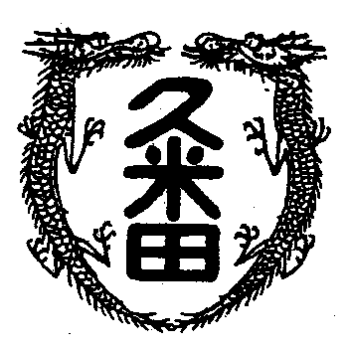
校長室から

学校教育目標
「知・徳・体、調和のとれた生徒の育成」
～進取的な努力をする人材の育成～

令和5年1月13日 第41号
昨日のこと
昨日のことです。家に帰りつくと年賀状が数枚。その中の一枚をじっくり見ると、高校生がバットを振っている。その向こうに同じユニフォームを着て腰に手を当ている少しおなかの出た人が映っています。年賀状を読むと、バッタ－は息子で腰に手を当てているのが監督という名の父親。親子で甲子園を目指している写真でした。その腰に手を当てている人は、学生時代の友人でかれこれ会うことなく年賀状の応酬が３０年続いています。学生時代、彼は甲子園に出場。大学では日本一に。何しろ当時のチ－ムのエ－スは、後のメジャ－リ－ガ－。キッチャ－は最近名球会の会長になった人物。ただ友人は、高校大学と一度も公式戦に出たことがない。「それで楽しいのか」と問い詰めると、「俺、野球がすきだから」と。「愛」という意味を教えられショックを受けたりしました。
時は、バブル全盛期。大会社に就職するのが当たり前の時代。企業に行けば、給料袋が立つと言われた世界を背に、彼と私は教員志望。しかも、採用人数は少ない難関。大学の就職課のおばちゃんに二人並んで「よう考え」と何度説教されたことか。「おい、北海道なら採用人数が多いぞ」と誘ったのは私。二人で遠路はるばる受験のため札幌に。彼は合格。私は……。
赴任先が北見市。流氷の流れつく所。
昨日の年賀状を見て、今も同じ野球に対する愛をもって腰に手を当てている姿に、昔教えられた「愛」を思い出した次第。３年生は、いよいよ受験ですが、今を懸命に。愛せる何かを見つけられれば、人生は拓けていくと思います。
しかし、その彼。一緒にうどんを食べに行くと、丼に大量の醤油を投下。真っ黒にしたおつゆを飲んで「これくらい辛くないと」と目を細めていたのが昨日のことのように思い出されます。

